**06.PUNTI**

A differenza dei vettori classici che rappresentano magnitudine e direzione, un **vettore di posizione** detto anche **punto** rappresenta una locazione nello spazio.

Utili per dare coordinate inerenti ai vettori presenti nello spazio, punto di inizio, di fine ecc.

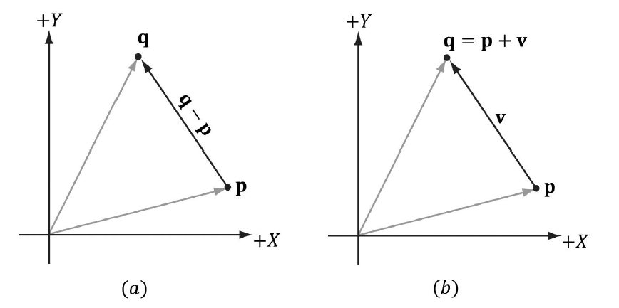

In figura **a** si mostra come la distanza tra un punto **p** e **q** rappresenti di per se un vettore.

In figura **b** quel vettore può essere sommato al punto iniziale per determinare il punto di fine.